BỘ CÔNG THƯƠNG

**TRƯỜNG ĐẠI HỌC CÔNG NGHIỆP TP.HỒ CHÍ MINH**

KHOA CÔNG NGHỆ THÔNG TIN

⁘**۩**⁘

**BÀI BÁO CÁO**

**MÔN LẬP TRÌNH HƯỚNG SỰ KIỆN VỚI CÔNG NGHỆ .NET**

**ĐỀ TÀI:**

**QUẢN LÝ THƯ VIỆN**

**GVHD: Phạm Quảng Tri**

**Nhóm:**

1. Nguyễn Nhật Linh 16017301
2. Phân tích các yêu cầu hệ thống.
   1. Danh sách các yêu cầu chức năng

|  |  |
| --- | --- |
| 1 | Lập danh mục sách |
| 2 | Cập nhât sách |
| 3 | Lập danh sách mượn trả |
| 4 | Quản lý độc giả |
| 5 | In danh sách độc giả quá hạn trả |

* 1. Danh sách các yêu cầu phi chức năng
     1. Yêu cầu thiết bị

Sử dụng máy tinh chip core i3 , Ram 2 GB, ổ cứng 500 GB trở lên. Có cài chương trình visual Studio 2010-2012. Có hỗ trợ framework 4.0.

* + 1. Yêu càu người dùng

Người dùng phải có trình độ tin học tương đương chứng chỉ C tin học, có kinh nghiệm cài đặt và sử dụng các phần mềm

1. Thiết Kế Hệ Thống
   1. Thiết kế cơ sở dữ liệu
2. 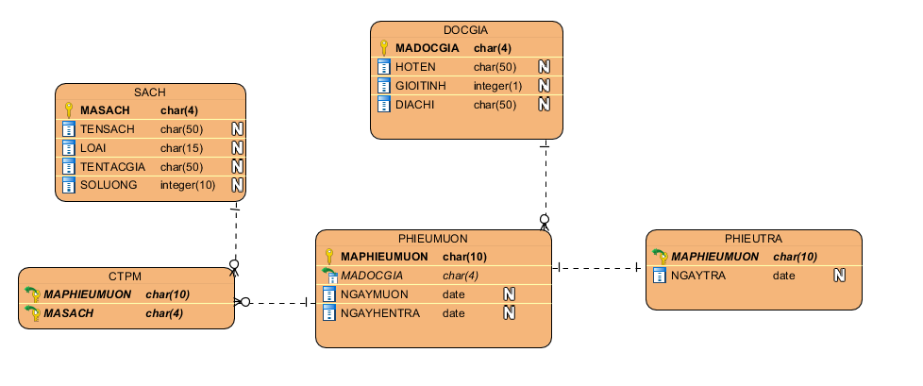Sơ đồ cơ sở dữ liệu
3. 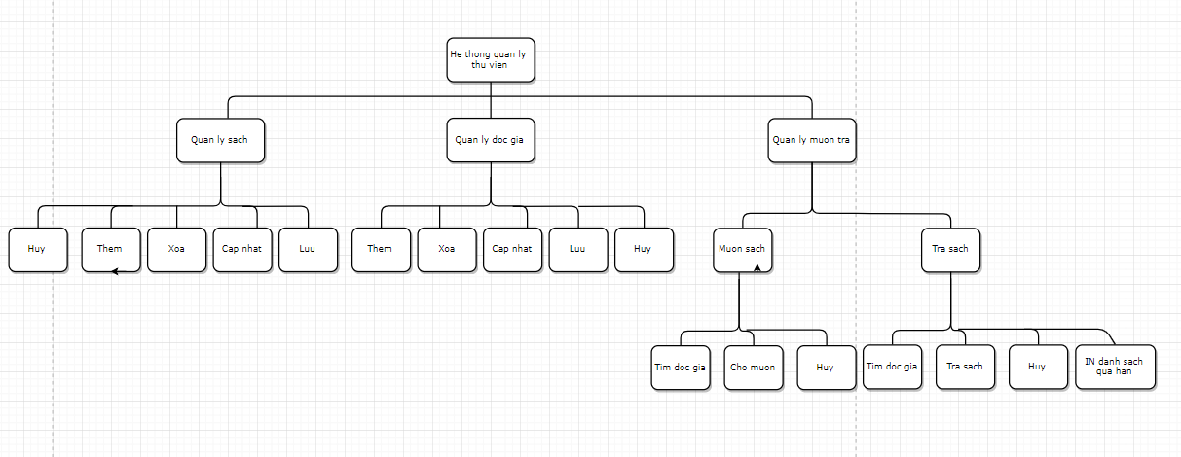**Sơ đồ phân rã chức năng**

**2.2 Thiết kế giao diện**

**a. Quản lý sách**

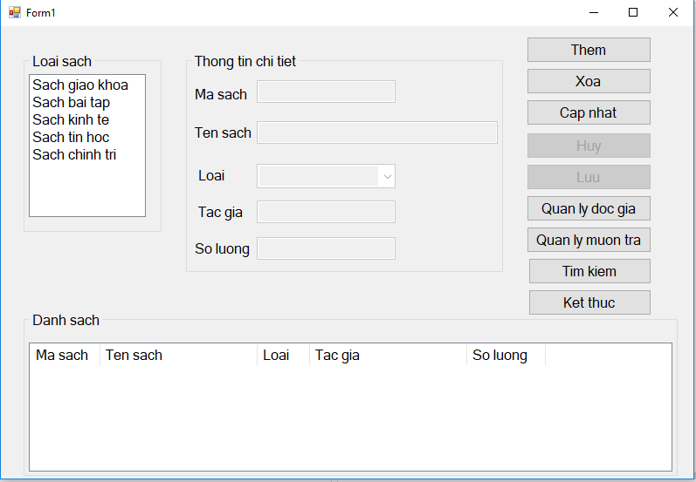

1. **Quản lý độc giả**

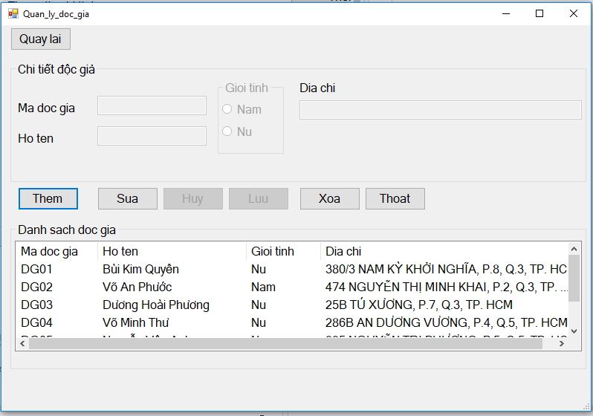

1. **Quản mượn trả**

* **Mượn sách**

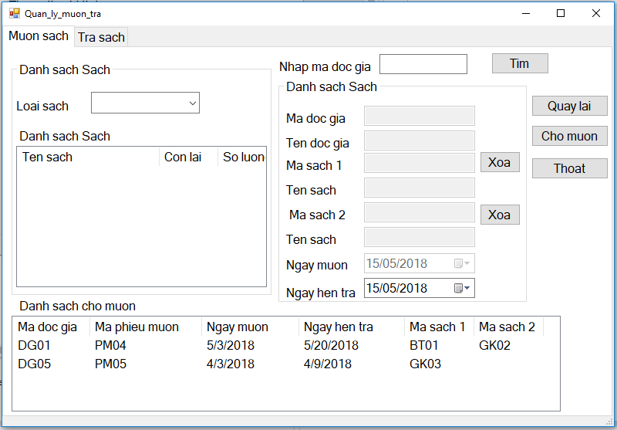

* **Trả sách**

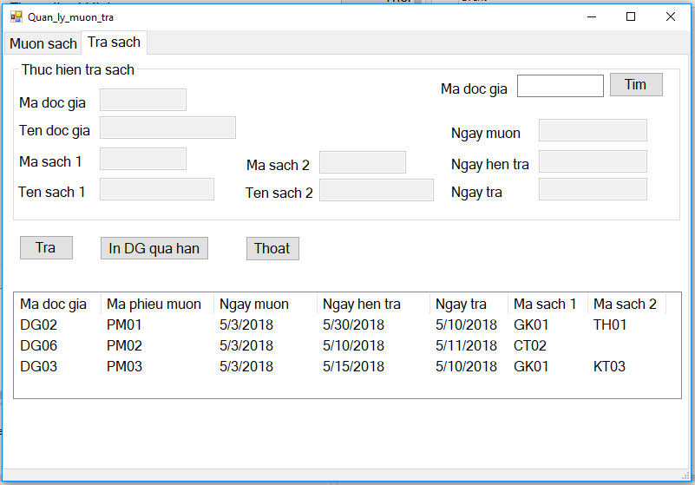

1. **In danh sách độc giả quá hạn trả**

